**Vánoční svátky**

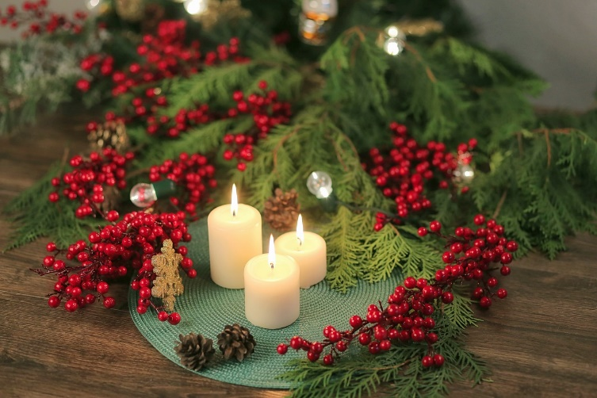

Vánoce nám pomalu klepou na dveře a s těmito svátky souvisí i vánoční tradice, jako je zapálení svíček na adventním věnci, rozsvěcení vánočního stromečku, pálení prskavek a používání zábavní pyrotechniky. Abychom si užili vánoční svátky a vítání nového roku v klidu, pohodě a bez požáru, dodržujme pár základních bezpečnostních pravidel, díky kterým udržíme náš domov bezpečný.

Hořící svíčku postavme na pevnou nehořlavou podložku v dostatečné vzdálenosti od hořlavých materiálů a zajistěme, aby nehrozilo její převrácení. Dávejme pozor na děti a domácí mazlíčky, kteří by mohli svou hrou zapříčinit převrácení svíček. Adventní věnce, sloužící pouze jako dekorace v žádném případě nezapalujme. Nikdy nenechávejte hořící svíčky bez dozoru dospělé osoby. Pokud používáme na vánočním stromečku klasické svíčky a prskavky, mějme ho neustále pod dozorem. Vždy se přesvědčme, že jsme před odchodem z místnosti, bytu, v případě uložení se ke spánku, svíčky uhasili. Světelné řetězy, elektrické svíčky a jiné vánoční elektrické dekorace kupujme jen u důvěryhodných prodejců, opatřené českým návodem použití a s příslušnými certifikáty. U necertifikovaných výrobků je větší pravděpodobnost, že by mohly způsobit zkrat a následný požár. Zábavní pyrotechniku kupujme pouze certifikovanou. Každá pyrotechnika musí být opatřena českým návodem k použití. Doma pyrotechniku uložme na suchém místě. Dbejme na to, aby výrobky neležely v blízkosti krbu či jiného otevřeného ohně, který by mohl způsobit její „odpálení“. Při použití pyrotechnických výrobků pak postupujme striktně podle návodu. Používejme ji výhradně na volném prostranství, dostatečně daleko od lidí, budov, zaparkovaných aut.

Nezapomeňme! Štěstí přeje připraveným!

*autor:* ***kpt. Ing. Alena Sládková, HZS Libereckého kraje***